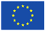 EUROPANEWS

Provincia Regionale di Messina
Gabinetto di Presidenza
Newsletter redatta a cura dell’ “Ufficio Europa e Politiche Comunitarie”

e-mail ufficioeuropa@provincia.messina.it

14 Giugno 2011

ATTUALITA’

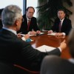

Sí dei deputati alle quote rosa nella leadership aziendale
Nel 2008 in Europa il 60% dei titoli universitari è stato conseguito da donne, eppure solo il 10% dei membri di Consiglio delle società europee è donna. La deputata greca del PPE Rodi Kratsa-Tsagaropoulou si sta battendo per l'introduzione di quote giuridicamente vincolanti che permettano alle donne qualificate di accedere a ruoli dirigenziali, riequilibrando così la rappresentanza di genere. Nonostante sensibili differenze tra gli Stati membri, le statistiche sono unanimi nel mostrare una scarsa rappresentanza femminile nei ruoli chiave delle maggiori imprese europee. Proseguendo al ritmo attuale, ci vorranno altri 50 anni prima che nei Consigli di amministrazione delle aziende si giunga alla "soglia rosa" del 40%. L'introduzione di codici di condotta nelle società e leggi a favore della parità ha già aiutato ad abbattere alcune barriere. La Francia ha da poco adottato una legge per il raggiungimento delle quote rosa del 40% nei CDA delle maggiori imprese. Anche la Spagna dal 2007 ha una legge sulle quote con finalità affini al pacchetto legislativo francese e l'Italia potrebbe muoversi nella stessa direzione.
leggi tutto

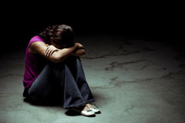
Priorità alle vittime
La Commissione propone di garantire alle vittime di reati un livello minimo di diritti in tutta l'Unione europea. Un turista polacco viene aggredito e ferito gravemente durante una vacanza a Parigi. Un adolescente italiano viene aggredito all'uscita da una stazione della metropolitana a Helsinki. Ogni anno nell'UE si registrano 30 milioni di reati e, tenendo conto dei numerosi casi mai denunciati, il totale delle vittime potrebbe essere di ben 75 milioni di persone. A volte, lo choc fisico o psicologico delle vittime è aggravato dallo scarso riguardo con cui vengono trattate dalla polizia o da giudici e avvocati. Il problema è particolarmente serio quando le vittime sono all'estero e si trovano alle prese con una lingua e un sistema giuridico che non conoscono. Visto che la legislazione degli Stati membri in questo settore non è uniforme, la Commissione propone una serie di misure per garantire alle vittime lo stesso livello di protezione, sostegno e accesso alla giustizia in tutti i paesi dell'UE.
leggi tutto

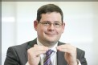

Ádám Kósa: "la disabilità non mi ostacola. La società sì"
- In Europa 80 milioni di persone sono disabili (16% della popolazione)
- 1 europeo su 4 ha un familiare con disabilità
- le persone con mobilità ridotta rappresentano oltre il 40% della popolazione
- Le persone con disabilità hanno il 50% di possibilità in meno di accedere all'istruzione superiore

Ben il 16% dei cittadini UE è affetto da qualche tipo di disabilità. Scarsa accessibilità ai servizi e mobilità limitata tolgono ai disabili la possibilità di essere parte attiva della società. Ma qualcuno ce l'ha fatta: malgrado la sordità, Ádám Kósa si è laureato, ha lavorato da avvocato ed è diventato il primo eurodeputato sordo della storia. Adesso sta cercando di aprire la strada ad altri.
"Uguaglianza"! È questo il messaggio che Ádám Kósa, deputato ungherese del PPE, vuole lanciare ai cittadini europei. E per questo ha curato il rapporto sulla "strategia europea in materia di disabilità 2010-2020" della commissione Occupazione e affari sociali. Lo abbiamo incontrato per sapere da lui quali sono gli ostacoli che le persone disabili devono affrontare, e quali le soluzioni per superarli.
leggi tutto

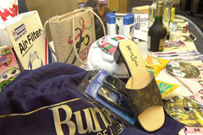
Un piano per i diritti di proprietà intellettuale
Un approccio coordinato a livello dell'UE sarebbe più efficace per proteggere i diritti di proprietà intellettuale e contrastare pirateria e contraffazione. La pirateria e la contraffazione sono una minaccia per l'economia dell'UE: spingono al ribasso i prezzi dei prodotti originali e ostacolano l'attività commerciale dei produttori onesti. Anche i consumatori corrono dei rischi: spesso, infatti, i prodotti contraffatti nuocciono alla salute e non rispettano le norme di sicurezza. Con Internet che permette sempre più di scaricare illegalmente musica, film, software e altri contenuti digitalizzati, questi rischi aumentano. Allo stesso tempo, i falsari non imitano più solo i prodotti di lusso ma anche articoli più comuni, per esempio generi alimentari, cosmetici, prodotti per l'igiene, medicinali e parti di ricambio per le auto. Per arginare il problema, la Commissione propone di modernizzare la regolamentazione in materia di diritti di proprietà intellettuale, che protegge le opere letterarie, musicali e artistiche (diritti d'autore), le scoperte e le invenzioni (brevetti) e le parole, le frasi, i simboli e i disegni (marchi commerciali
leggi tutto

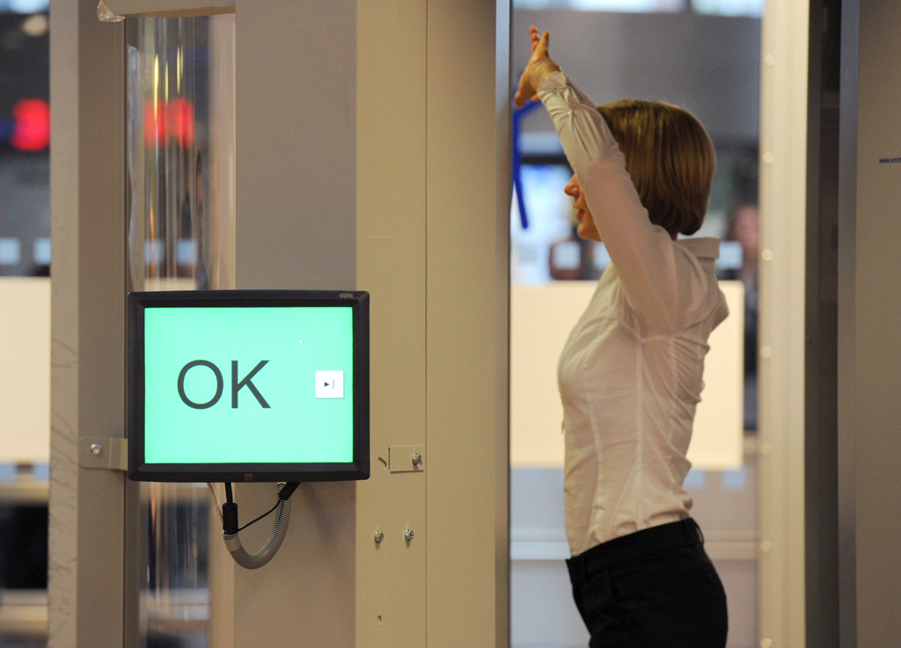
Body scanner, sì con condizioni su salute e privacy

I deputati della commissione trasporti hanno dato il loro via libera all'installazione dei body scanner negli aeroporti europei, ma hanno sottolineato che la scelta resta nelle mani delle autorità nazionali. Il relatore Luis de Grandes Pascual, spagnolo del PPE, sottolinea che gli apparecchi possono aumentare la sicurezza, ma devono offrire garanzie sulla salute e la privacy. Voto in aula il 23 giugno. Oggi i body scanner non compaiono nella lista di apparecchiature che gli aeroporti europei possono utilizzare per garantire la sicurezza dell'aviazione. Ma in Germania, Italia, Francia e Finlandia gli scanner sono attualmente in fase di test, mentre l'Inghilterra e l'Olanda li hanno già introdotti (sempre come test) negli scali più importanti, come Heathrow (Londra), dove la tecnologia prescelta si basa sui raggi X.
La Commissione proporrà quest'estate nuove regole europee per autorizzare - ma a certe condizioni - i body scanner nei paesi dell'UE. E' proprio in vista della fase legislativa, che il Parlamento ha preparato la sua opinione, con lo scopo di orientare il dibattito.

leggi tutto

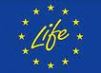 Ambiente: forte sostegno a favore del mantenimento dello strumento finanziario specifico dell’Unione destinato all’ambiente e all’azione per il clima
Quasi l’85,8% degli interpellati ad una recente consultazione pubblica sul futuro di LIFE+, lo strumento finanziario della Commissione europea nel campo della protezione dell’ambiente, ritiene che sia necessario uno strumento finanziario specifico a livello dell’UE per l’ambiente e il clima. Una maggioranza del 54,6% pensa inoltre che occorra aumentare il bilancio per tale strumento. Nella preparazione del prossimo quadro finanziario pluriennale 2014-2020, si terrà conto dei risultati di questa consultazione per valutare se occorra inserire nel bilancio dell’Unione uno specifico programma per l’ambiente e il clima. Questo è l’annuncio dato in apertura della conferenza di Bruxelles sui progetti particolarmente riusciti realizzati nel quadro di LIFE.
leggi tutto

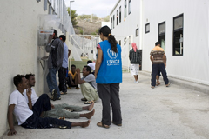
Gestire l'immigrazione in modo equo ed efficace
Le nuove misure aiuteranno i paesi dell'UE a gestire meglio il flusso di immigrati, colmare le carenze di manodopera e prevenire gli abusi. La libera circolazione è un diritto fondamentale dei cittadini dell'UE. Tuttavia, occorre anche gestire con efficacia l'immigrazione alle frontiere esterne dell'UE, favorendo al tempo stesso l'ingresso legale dei lavoratori qualificati. Considerando il basso tasso di natalità e l'invecchiamento della popolazione, l'Europa dipenderà sempre più dalla manodopera immigrata. L'attuale situazione nell'Africa settentrionale offre un'opportunità sia per l'UE che per quanti fuggono da disordini civili, persecuzioni e guerre. Se i livelli storici di immigrazione resteranno invariati, nel 2060 l'Europa avrà 50 milioni di lavoratori in meno. Se invece il flusso di immigrati diminuirà, ci saranno 110 milioni di lavoratori in meno rispetto a oggi per finanziare il sistema previdenziale, in particolare le pensioni. Nel 2020, soltanto nel settore sanitario, ci sarà bisogno di circa un milione di operatori. Gli immigrati possono contribuire a svolgere queste ed altre mansioni. Pertanto, la Commissione propone una serie di nuove misure per gestire meglio il flusso di immigrazione dai paesi nordafricani, offrendo così ai lavoratori con le competenze richieste più possibilità di entrare legalmente nell'UE.
leggi tutto

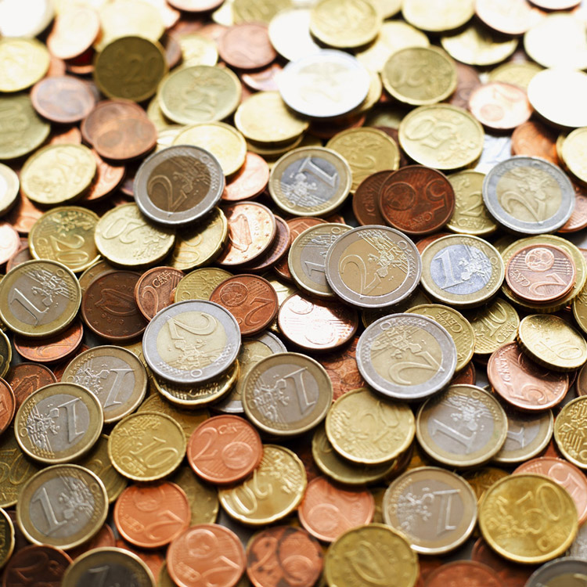 La lunga battaglia del bilancio UE (2014-2020)
L'Unione Europea è pronta, nel bel mezzo della crisi economica, a sostenere gli obiettivi ambiziosi della strategia EU 2020 o resterà impantanata nelle pretese degli Stati membri, preoccupati solo del ritorno dei propri contributi? Gli obiettivi concordati per il 2020 saranno sostenuti da un bilancio affidabile e, se così, cosa accadrà nei settori tradizionalmente finanziati dal budget europeo? Ecco un approfondimento sulle sfide del bilancio di lungo termine. Questo dossier mira a spiegare e seguire le principali tappe del nuovo negoziato sulle prossime prospettive finanziarie dell'UE, che sono oggetto di una commissione parlamentare ad hoc (SURE). Le prospettive finanziarie indicano i capitoli di spesa UE per i prossimi 7 anni, suddivise per area politica. Saranno accompagnate da una nuova proposta per una decisione sulle risorse proprie, che dovrebbe garantire le entrate in maniera più indipendente dalle finanziarie nazionali. La proposta della Commissione, che sarà presentata nel giugno 2011, rappresenterà il documento di partenza per le discussioni, che probabilmente proseguiranno fino al 2012.
leggi tutto

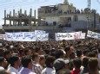
Rivoluzione in Siria: una primavera tutt'altro che in fiore...
La violenta repressione della rivolta pro-democrazia in Siria continua e gli attivisti dei diritti umani parlano di più di 1000 morti dall'inizio delle proteste. L'Unione europea sta facendo abbastanza per evitare che la situazione degeneri ulteriormente? Gli attivisti siriani ne hanno discusso con gli eurodeputati in un'audizione parlamentare, giovedì 26 maggio, e hanno chiesto all'UE un aiuto più concreto e misure più severe. L' Unione europea si è già mossa nel sanzionare la Siria, durante i mesi scorsi. A partire dal 9 maggio è stato deciso un embargo sulle esportazioni di armi ai danni del paese. Il presidente Assad e altre 10 autorità sono stati, poi, aggiunte alla lista degli ufficiali siriani con divieto di viaggio e congelamento dei beni. Anche i programmi di cooperazione bilaterale tra l'Europa e la Siria (ENPI e MEDA) sono stati sospesi. Ma il Parlamento chiede di più: nella risoluzione parlamentare dell'11 maggio, e nel dibattito che è seguito con l'Alto rappresentante Catherine Ashton, si sono invocate "azioni mirate contro il regime, allo scopo di ottenere un cambiamento nella politica del paese".L'audizione del 26 maggio ha seguito di un paio di giorni la decisione dei ministri degli esteri UE di estendere le sanzioni contro la Siria.
leggi tutto

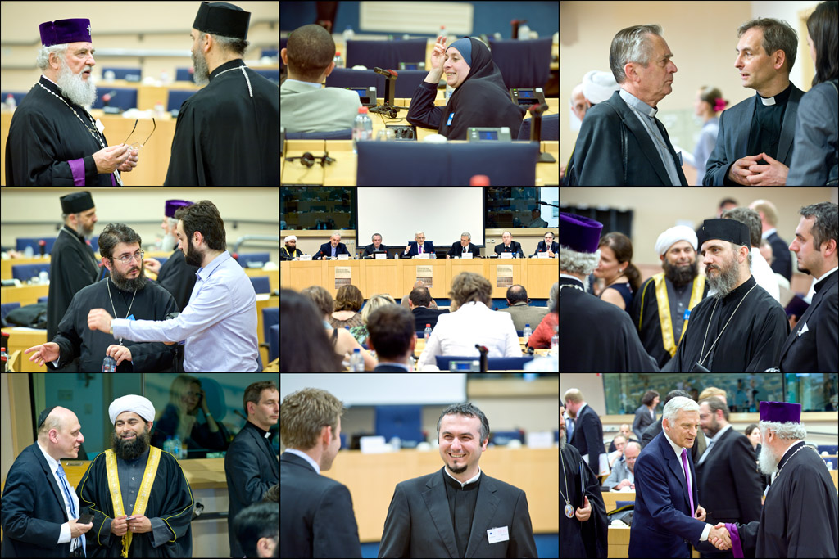
Leader religiosi e istituzioni UE insieme per la democrazia
I presidenti delle istituzioni europee, José Manuel Barroso della Commissione, Jerzy Buzek del Parlamento e Herman Van Rompuy del Consiglio, hanno incontrato i rappresentanti di alcuni credi religiosi - cristiano, ebraico, musulmano e buddista - per discutere di libertà e diritti, in vista di un partenariato di democrazia e prosperità tra Europa e paesi vicini. "Le sfide per promuovere la democrazia, il pluralismo, i diritti umani e la giustizia sociale in Europa possono essere vinte solo con il contributo attivo delle comunità religiose" ha dichiarato Barroso. "Le religioni sono essenziali per il tessuto sociale dei paesi europei. E il Parlamento ci tiene a sottolineare che la libertà religiosa è uno dei più imprescindibili diritti umani. Per una politica di vicinato efficace è essenziale che l'UE cooperi con i gruppi religiosi su questioni centrali come l'istruzione e l'assistenza sanitaria, per ricostruire società post-conflittuali" ha continuato Buzek. Van Rompuy ha ribadito la centralità dei credi come sostegno ai valori civili: "I valori non possono sopravvivere senza lo slancio religioso e spirituale" ha detto. "E nessuno ha il monopolio sui grandi valori umani che danno senso alla nostra esistenza e alle nostre società".L'incontro, svoltosi nella giornata di ieri, ha visto partecipi i leader religiosi di 13 Stati membri, più Russia e Bosnia Erzegovina, che hanno accolto con favore l'impegno dell'Unione europea, e hanno discusso con franchezza e senza ipocrisie. Come recita l'articolo 17 del Trattato di Lisbona, l'Unione europea si impegna a mantenere "un dialogo costante, aperto e trasparente" con tutti i credi e le comunità di fedeli.
leggi tutto

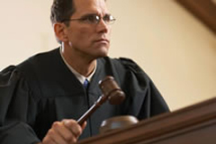
Corruzione: intensificare la lotta
Nell'UE, quattro cittadini su cinque sostengono che la corruzione rappresenta un grosso problema nel loro paese, sottolineando la necessità di un impegno politico più deciso per combattere questo reato e i danni economici, sociali e politici che esso causa. Le bustarelle, le mazzette e gli altri pagamenti sottobanco ad opera di cittadini, imprese e criminalità organizzata aggirano il processo democratico, ostacolano l'equa gestione dell'economia e penalizzano gli onesti. Si stima che lacorruzione costi circa 120 miliardi di euro l'anno, pari a più o meno l'1% del PIL dell'UE. Sebbene tutti i paesi europei dispongano di leggi contro questo fenomeno, non sempre queste vengono applicate in maniera coerente. Per rendere più incisivi i loro sforzi, i governi nazionali hanno conferito alla Commissione un mandato politico per sviluppare una strategia comune contro la corruzione. La prima fase consiste in una serie di valutazioni, che verranno pubblicate ogni due anni a partire dal 2013, per controllare i progressi compiuti dai singoli governi nel prevenire e ridurre la corruzione.
leggi tutto

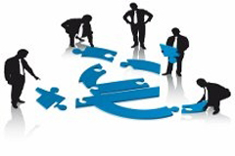
Guidare la ripresa economica
Le raccomandazioni indirizzate a ciascuno dei 27 Stati membri dell'UE offrono un orientamento per le politiche economiche e di bilancio nazionali. La Commissione ha appena adottato una serie di raccomandazioni, in cui indica a ciascun paese dell'UE i provvedimenti che dovrebbe prendere per stimolare la crescita economica, creare più posti di lavoro e tenere sotto controllo le finanze pubbliche. Le raccomandazioni fanno seguito ai programmi che ciascun governo ha presentato all'inizio dell'anno per indicare come intende conseguire gli obiettivi economici comuni dell'UE. Nel complesso, i programmi nazionali riflettono le priorità concordate dai 27 paesi. Se verranno rispettati, l'UE sarà sulla buona strada per conseguire gli obiettivi che si è posta per le emissioni di gas serra, l'energia da fonti rinnovabili e la formazione dei giovani. Tuttavia, alcune strategie dovranno essere più ambiziose perché rischiano di essere insufficienti. Altre non precisano adeguatamente come intendono conseguire gli obiettivi comuni.
leggi tutto

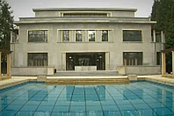

Proteggere il patrimonio culturale europeo
Il premio 2011 dell'Unione europea per la conservazione del patrimonio culturale ricompensa esempi straordinari di conservazione, preservazione e ricerca storica. Riportare l'architettura di una stazione centrale alla gloria di un tempo, formare la generazione futura di sovrintendenti ai beni culturali o salvare un monastero in stato di abbandono: questi sono solo alcuni esempi di quello che migliaia di volontari e professionisti stanno facendo per mantenere viva la storia europea. Restaurano, conservano e proteggono gli edifici, le strutture, le fortificazioni e i manufatti che rappresentano il nostro patrimonio culturale. L'UE riconosce questo lavoro attribuendo ogni anno i premi Europa Nostra. I vincitori dell'edizione 2011 sono 27: sei riceveranno anche un premio per "risultati straordinari nel settore della conservazione del patrimonio" e una somma di 10 000 euro. I premi sono finanziati dal programma Cultura dell'UE, che dal 2007 ha stanziato 26 milioni di euro per cofinanziare progetti in questo settore. Si tratta di investimenti nel settore culturale e creativo europeo, che dà lavoro a 8,5 milioni circa di persone e rappresenta il 4,5% del prodotto interno lordo dell'UE.
leggi tutto

PROVINCIA REGIONALE DI MESSINA
GABINETTO DI PRESIDENZA

U.O. “Ufficio Europa e Politiche Comunitarie”

Corso Cavour - 98100 Messina
  0907761827/832/829
  Fax 0907761830
- ufficioeuropa@provincia.messina.it

